Scratch et les fonctions

Activité 1 :
Paul a créé le programme ci-dessous à l'aide du logiciel Scratch.
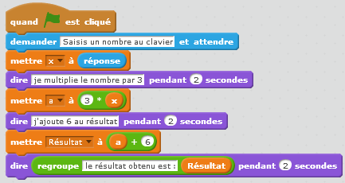

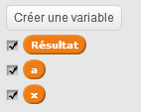

1) Que se passe-t-il si l'utilisateur de ce programme choisit le nombre 5 ?
2) Que se passe-t-il si l'utilisateur de ce programme choisit le nombre -7 ?
3) Si l'on appelle x le nombre choisi au départ, écrire en fonction de x l'expression obtenue à la fin du programme.
4) Paul a fait fonctionner son programme et le résultat obtenu est 21. Quel nombre avait-il saisi au clavier ?

Activité 2 :
1) Julie a créé le programme ci-dessous à l'aide du logiciel Scratch.
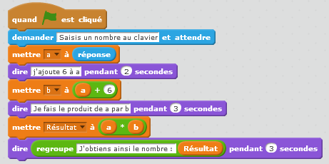
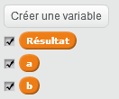

Calcul mental :
a) Que se passe-t-il si l'utilisateur de ce programme saisit le nombre 10 au clavier ?
b) Que se passe-t-il si l'utilisateur de ce programme saisit le nombre -2 au clavier ?
c) Choisissez un nombre au hasard. Utilisez le dans ce programme.
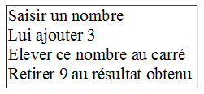
2) Damien a écrit le programme ci-contre :

Calcul mental : Reprendre les questions a), b) et c) du 1) en utilisant cette fois-ci le programme de Damien.
Que constatez-vous ? Émettre une conjecture sur ces 2 programmes.

3) a) Quelle fonction f est définie par l'algorithme 1 ?
b) Quelle fonction g est définie par l'algorithme 2 ?
c) Dans le vocabulaire des fonctions, comment s'appelle le nombre saisi au clavier ?
d) Dans le vocabulaire des fonctions, comment s'appelle le résultat obtenu ?
e) Démontrer la conjecture émise à la question 2).

